Algoritmos y Estructuras de datos - Curso 2022 - Parcial Módulo 2 - TE
Sábado 2 de julio 2022 - Tema 1

Ejercicio 1 -- 4 Puntos

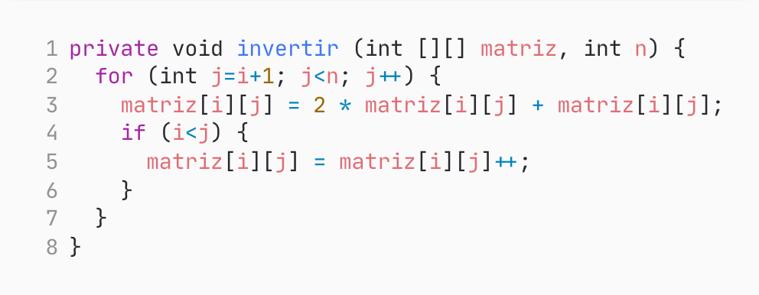

Ejercicio 2 -- 2 Puntos

Calcule el O(n) por definición

T(n) = 500n⁴ + 2log₄n + 5n⁵ - 6n³

Ejercicio 3 -- 2 Puntos

Suponga que dispone de un algoritmo A, que resuelve un problema de tamaño n, y su función de tiempo de ejecución es T(n) = n⁵. Este algoritmo se ejecuta en una computadora que procesa 100.000 operaciones por cada mili-segundo. Determine el tiempo que requerirá el algoritmo para resolver un problema de tamaño n=50. Justifique su respuesta.

Ejercicio 4 -- 2 Puntos

- Dado el siguiente algoritmo

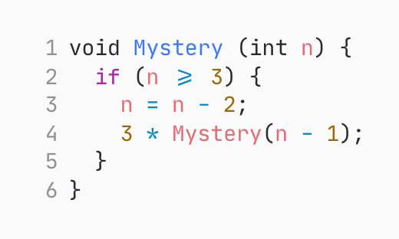

Indique el T(n) para n >= 3

- T(n) = c + 3 * T(n - 3)
- T(n) = c + T(n - 1)
- T(n) = c + T(n - 2)
- T(n) = c + 3 * T(n - 1)
- T(n) = c + T(n - 3)

- Considere la siguiente expresión:

(Log²(n) + Log²(n)) (n² + 5)

¿Cuál es el orden de ejecución?

- O(Log²(n))
- O(n² * Log²(n))
- O(n² * Log⁴(n))
- O(n²)

- Dado un arreglo ordenado que contiene n elementos, ¿Cuál es el orden de ejecución en el peor caso para insertar un nuevo elemento en forma ordenada?

- O(log(n))
- O(n * log(n))
- O(n²)
- O(n)
- O(1)

- Dada la recurrencia

T(n) = 1 si n<=1
T(n) = T(n/5) + n si n>1

¿Cómo se reemplaza T(n/5), considerando n/5 > 1?

- T(n/5/5) + n
- T(n/5) + (n/5)
- T(n/5) + n
- T(n/5/5) + (n/5)
- Ninguna de las opciones anteriores

